Phần 2. YÊU CẦU VỀ KỸ THUẬT
Chương V. YÊU CẦU VỀ KỸ THUẬT

A. Giới thiệu về gói thầu
I. Phạm vi công việc của gói thầu:
I.1. Giới thiệu về gói thầu:
- Tên gói thầu: Vận chuyển, lắp đặt tổ hợp MBA 25MVA.
- Tên Hạng mục SXKD: Thay MBA T2 TBA 110kV Bá Thước, tỉnh Thanh Hóa.
- Nguồn vốn: Chi phí giá thành SXKD điện năm 2025
- Chủ đầu tư: Công ty Điện lực Thanh Hóa – Chi nhánh Tổng công ty Điện lực miền Bắc.
I.2. Giải pháp thiết kế chủ yếu:
Nội dung chính
- Vận chuyển MBA 25MVA- 115/38.5/23(11)kV tại vị trí tạm TBA 110kV Thọ Xuân đến lắp đặt thay thế cho MBA T2 TBA 110kV Bá Thước.
- Tổ hợp, lắp đặt đấu nối nhất, nhị thứ, lọc dầu MBA 25MVA- 115/38.5/23(11)kV tại TBA 110kV Bá Thước.
- Di chuyển MBA MBA T2 - 25MVA- 115/38.5/23kV tại bệ MBA TBA 110kV Bá Thước đến vị trí tạm tại trạm.
- Thí nghiệm, hiệu chỉnh, thử nghiệm và test tín hiệu SCADA, thực hiện CBM lần đầu các thiết bị được sửa chữa theo quy định.
- Thu hồi các vật tư, thiết bị kèm phụ kiện theo quy định.
- Thực hiện xây dựng cơ sở dữ liệu CBM trên PMIS cho những thiết bị được sửa chữa hoặc thay thế.
( Nội dung công việc chi tiết, quy cách chủng loại, thông số kỹ thuật: cụ thể trong phương án kỹ thuật hạng mục: Thay MBA T2 TBA 110kV Bá Thước, tỉnh Thanh Hóa đính kèm).
- Trong quá trình vận chuyển phải tuân thủ quy định giám sát hành trình của EVN tại văn bản số 6270/EVN-KTSX ngày 18/9/2020;
- Quá trình sửa chữa thực hiện công tác giám sát, nghiệm thu xuất xưởng theo Quyết định số 1650/QĐ-EVN ngày 29/11/2021 của Tập đoàn Điện lực Việt Nam.
- Các thông số kỹ thuật của vật tư, thiết bị đưa vào vận hành tối thiểu phải đảm bảo theo Quyết định số 318/QĐ-EVN NPC ngày 03/02/2016 và thông tư số 39/2015/TT-BCT ngày 18/11/2015, Quyết định số 33/QĐ-EVN ngày 29/1/2018 và Quyết định số 623/ĐVN/KTNĐ ngày 23/5/1997.
2. Giá chào thầu của Nhà thầu phải bao gồm những nội dung công việc phục vụ công tác thi công như:
- Dụng cụ, thiết bị thi công, kiểm tra, sửa chữa; mặt bằng phục vụ thi công, bao gồm cả mặt bằng tập kết phương tiện; kho bãi, lán trại tạm; các vật liệu phụ phục vụ cho thi công, bảo dưỡng như: xăng, khăn lau, dung dịch tẩy rửa,...
- Nhà thầu phải tính toán và đưa ra một “Lô”/“Trọn bộ” (đối với các hạng mục có số lượng chào theo “Lô”/ “Trọn bộ” như mô tả ở Mẫu số 1 với số lượng vật tư thiết bị, dịch vụ phù hợp và đủ dùng cho dự án/gói thầu. Nhà thầu phải chịu trách nhiệm cung cấp đầy đủ về dịch vụ, số lượng vật tư thiết bị thiếu hụt mà không được tăng giá thầu.
- Kèm theo bảng phân tích chi tiết đơn giá dự thầu, bao gồm các thành phần: chi phí vật liệu, nhân công, máy thi công và chi phí khác,...
- Nhà thầu phải lập bảng phân tích chi tiết đơn giá dự thầu theo mẫu đính kèm.
3. Vật tư thu hồi (Nếu có):
- Nhà thầu phải có trách nhiệm bảo quản, lưu giữ các VTTB thu hồi trong quá trình sửa chữa MBA đảm bảo theo đúng các quy định về quản lý môi trường, chất thải môi trường,...
- Nhà thầu có trách nhiệm thu hồi, nhập kho Công ty Điện lực Thanh Hóa tất cả các VTTB thu hồi trong quá trình sửa chữa MBA.
II. Thời hạn hoàn thành: Trong vòng 45 ngày kể từ ngày Hợp đồng có hiệu lực.
B. Yêu cầu về kỹ thuật/Chỉ dẫn kỹ thuật
I. Yêu cầu chung
Nhà thầu phải cam kết chấp hành các quy định luật pháp có liên quan đến việc tổ chức thực hiện khối lượng công việc trong hợp đồng, điều luật và quy định sau đây phải được tuân theo:
+ Bộ luật Lao Động của nước Cộng hòa Xã hội Chủ nghĩa Việt Nam.
+ Luật giao thông đường bộ số 23/2008/QH12 được Quốc hội nước Cộng hòa xã hội chủ nghĩa Việt Nam thông qua ngày 13/11/2008;
+ Quyết định số 60/QĐ-EVN ngày 17/02/2014 của Tập đoàn Điện lực Việt Nam về việc ban hành Quy định quản lý chất lượng công trình trong Tập đoàn Điện lực Việt Nam.
+ Quyết định số 708/QĐ-EVN ngày 22/10/2014 của Tập đoàn Điện lực Việt Nam về việc ban hành Quy chế PCCC trong Tập đoàn Điện lực Việt Nam.
+ Nghị định 14/2014/NĐ-CP ngày 26/02/2014 của Chính phủ về Quy định chi tiết thi hành luật điện lực về An toàn điện.
- Thông số kỹ thuật của vật tư, thiết bị đưa vào sửa chữa và Chất lượng máy biến áp sau sửa chữa đáp ứng các thông số thí nghiệm tối thiểu phải đảm bảo theo tiêu chuẩn IEC60076; Bộ quy định Quyết định số: 318/QĐ-EVN NPC ngày 03/02/2016 tiêu chuẩn kỹ thuật lựa chọn thiết bị thống nhất trong Tổng công ty Điện lực miền Bắc, và thông tư số 39/2015/TT-BCT ngày 18/11/2015, Quyết định số 33/QĐ-EVN ngày 29/1/2018, Quyết định số 623/ĐVN/KTNĐ ngày 23/5/1997, văn bản số 3463/EVNNPC-KT ngày 26/7/2023 và các tiêu chuẩn hiện hành đã nêu trong phương án kỹ thuật đính kèm.
- MBA sau sửa chữa, l phải đảm bảo đạt Tiêu chuẩn kỹ thuật máy biến áp phân phối 110kV trong tập đoàn Điện lực Quốc gia Việt Nam ban hành kèm Quyết định số 33/QĐ-EVN ngày 29/01/2018 của Hội đồng thành viên Tập đoàn Điện lực Việt nam.
- Hàng hóa được chào trong HSDT được coi là hợp lệ khi có xuất xứ rõ ràng, hợp pháp, mới 100%, được sản xuất năm 2023 hoặc 2024 (Nếu có).
+ Bảng cam kết đặc tính, thông số kỹ thuật và tài kiệu kỹ thuật như: Tiêu chuẩn hàng hóa, tính năng, thông số kỹ thuật, bảo hành... (Theo yêu cầu kỹ thuật Mục III Chương V).
+ Có tài liệu có giá trị pháp lý nêu rõ xuất xứ hàng hóa (nhà sản xuất, nước sản xuất), nhãn mác, model, năm sản xuất, catalogue, tài liệu kỹ thuật theo quy định của nhà sản xuất.
+ Tài liệu chứng minh về tính hợp lệ của hàng hoá: Có giấy chứng nhận xuất xứ (CO), Giấy chứng nhận chất lượng (CQ) đối với các hàng hóa nhập khẩu vào Việt Nam.
+ Cung cấp các Biên bản thí nghiệm mẫu (type test), kiểm định do Tổng cục tiêu chuẩn đo lường chất lượng Việt Nam hoặc một đơn vị có tư cách pháp lý (trong nước, quốc tế) chứng nhận cho các sản phẩm đảm bảo phù hợp theo các tiêu chuẩn Việt Nam, tiêu chuẩn ngành điện hiện hành, IEC hoặc tương đương.
+ Cung cấp các tài liệu chứng minh hàng hoá được cung cấp từ nhà sản xuất có ít nhất 03 năm kinh nghiệm sản xuất các hàng hóa chào thầu.
+ Nhà thầu phải xuất trình ít nhất 02 tài liệu để chứng minh hàng hoá cung cấp đã được vận hành thương mại thỏa mãn yêu cầu khách hàng với thời gian tối thiểu là 02 năm trên lưới điện Việt Nam.
+ Hàng hóa phải được hợp chuẩn/hợp quy theo quy định hiện hành của Nhà nước.
+ Thông số kỹ thuật của hàng hóa: Theo bảng yêu cầu về kỹ thuật Mục III - Chương V.
+ Hàng hóa phải được đóng gói theo các quy định, tiêu chuẩn hiện hành.
+ Các thiết bị thay thế, sửa chữa mới phải tương thích và phù hợp với các thiết bị hiện hữu đảm bảo yêu cầu kỹ thuật hiện hành.
- Nhà thầu phải thực hiện lập phương án tổ chức thi công từng hạng mục công việc. Lập phương án và thỏa thuận với các đơn vị liên quan trong quá trình vận chuyển
+ Các Quy định hiện hành về bảo hộ lao động, trật tự an toàn giao thông đô thị, bảo vệ môi trường và các văn bản có liên quan khác.
+ Thực hiện công tác tháo dỡ, đóng gói thiết bị đảm bảo không làm ảnh hưởng đến thiết bị. Mọi hỏng hóc của thiết bị trong quá trình tháo dỡ, đóng gói nếu do nhà thầu gây ra nhà thầu sẽ thực hiện bồi thường và thanh toán mọi chi phí sửa chữa, khắc phục.
+ Phối hợp thường xuyên với giám sát của chủ đầu tư và các đơn vị khác có liên quan trong quá trình thực hiện công việc đảm bảo xử lý kịp thời những vướng mắc trong quá trình thực hiện gói thầu theo QĐ số 1650/QĐ-EVN ngày 29/11/2021 của Tập Đoàn Điện lực Việt Nam và văn bản số 3463/EVNNPC-KT ngày 26/7/2023.
II. Các quy trình, quy phạm áp dụng cho việc thi công, nghiệm thu công trình:
- Quy chuẩn kỹ thuật Quốc gia về kỹ thuật điện tập 5, 6, 7: 2009/BCT
- Quy chuẩn kỹ thuật Quốc gia về an toàn điện: 12/2008/QĐ-BCT
- Quy phạm trang bị điện
- Bộ Tiêu chuẩn Quốc gia Việt Nam.
- Tiêu chuẩn IEC 60076, 60296, 60422, 60214, 60071, 60137, 60529, 60404, 60450, …
- Tiêu chuẩn kỹ thuật máy biến áp phân phối 110kV trong tập đoàn Điện lực Quốc gia Việt nam ban hành kèm Quyết định số 33/QĐ-EVN ngày 29/01/2018 của Hội đồng thành viên Tập đoàn Điện lực Việt Nam.
- Bộ quy định Quyết định số: 318/QĐ-EVN NPC ngày 03/02/2016 tiêu chuẩn kỹ thuật lựa chọn thiết bị thống nhất trong Tổng công ty Điện lực miền Bắc.
- Quyết định số 1184/QĐ-EVN ngày 31/08/2021 của Tập đoàn Điện lực Việt Nam về việc ban hành Quy định về công tác Quản lý kỹ thuật trong Tập đoàn Điện lực Quốc gia Việt Nam;
- Văn bản số 807/EVNPC-DT ngày 04/03/2019 của Tổng công ty Điện lực miền Bắc v/v Áp dụng Bộ định mức dự toán công tác thí nghiệm hiệu chỉnh tín hiệu hệ thống SCADA, kèm theo văn bản số: 32/QĐ-EVN ngày 19/02/2019 của Tập đoàn Điện lực Việt Nam v/v phê duyệt và ban hành Bộ định mức dự toán công tác thí nghiệm hiệu chỉnh tín hiệu hệ thống SCADA;
- Thông tư số: 39/2015/TT-BCT ngày 18/11/2015 của Bộ Công thương Thông tư Quy định hệ thống điện phân phối.
- Quy trình kỹ thuật an toàn điện, ban hành kèm theo quyết định số 959/QĐ-EVN ngày 09/08/2018 của Tập đoàn Điện lực Việt Nam.
- Nghị định số 06/2021/NĐ-CP ngày 26/01/2021 của Chính phủ về quản lý chất lượng, thi công xây dựng và bảo trì công trình xây dựng.
- Quyết định 1650/QĐ- EVN ngày 29/11/2021 của Tập Đoàn Điện lực Việt Nam về việc “ban hành qui trình mua sắm máy biến áp 110kV, 220kV, 500kV trong Tập đoàn Quốc Gia Việt Nam”;
- Thông số kỹ thuật của vật tư, thiết bị đưa vào sửa chữa và Chất lượng máy biến áp sau sửa chữa đáp ứng các thông số thí nghiệm tối thiểu phải đảm bảo theo tiêu chuẩn IEC60076; Bộ quy định Quyết định số: 318/QĐ-EVN NPC ngày 03/02/2016 tiêu chuẩn kỹ thuật lựa chọn thiết bị thống nhất trong Tổng công ty Điện lực miền Bắc, và thông tư số 39/2015/TT-BCT ngày 18/11/2015, Quyết định số 33/QĐ-EVN ngày 29/1/2018, Quyết định số 623/ĐVN/KTNĐ ngày 23/5/1997 và các tiêu chuẩn hiện hành đã nêu trong phương án kỹ thuật - Vận chuyển, lắp đặt tổ hợp MBA 25MVA phục vụ đóng điện MBA T2 TBA 110kV Bá Thước – tỉnh Thanh Hóa đính kèm.
- MBA sau sửa chữa phải đảm bảo đạt Tiêu chuẩn kỹ thuật máy biến áp phân phối 110kV trong tập đoàn Điện lực Quốc gia Việt Nam ban hành kèm Quyết định số 33/QĐ-EVN ngày 29/01/2018 của Hội đồng thành viên Tập đoàn Điện lực Việt nam.
- Quyết định 5160/QĐ- EVN ngày 20/9/2021 của Tập Đoàn Điện lực Việt Nam về việc “Thực hiện một số nội dung khi thực hiện sửa chữa máy biến áp”;
- Văn bản số 3463/EVNNPC-KT ngày 26/7/2023 của Tổng Công ty Điện lực miền Bắc về việc: Thực hiện bổ sung một số nội dung trong công tác sửa chữa MBA các loại
- Các Tiêu chuẩn Việt Nam (TCVN), Tiêu chuẩn xây dựng Việt Nam (TCXDVN), tiêu chuẩn và quy định ngành TCN (Điện, Xây dựng), tiêu chuẩn quốc tế IEC và các quy định của EVN
- Ngoài các điều khoản nêu trong điều kiện kỹ thuật, trong quá trình thi công các công việc nêu trong hợp đồng, nhà thầu phải tuân theo các quy chuẩn, quy phạm thi công và nghiệm thu hiện hành của Nhà nước:
A. Các quy định chung đối với công tác vận chuyển:
A.1. Yêu cầu chung:
Nhà thầu phải cam kết chấp hành các quy định luật pháp có liên quan đến việc tổ chức thực hiện khối lượng công việc trong hợp đồng, điều luật và quy định sau đây phải được tuân theo:
+ Bộ luật Lao Động của nước Cộng hòa Xã hội Chủ nghĩa Việt Nam.
+ Luật giao thông đường bộ số 23/2008/QH12 được Quốc hội nước Cộng hòa xã hội chủ nghĩa Việt Nam thông qua ngày 13/11/2008;
+ Quyết định số 60/QĐ-EVN ngày 17/02/2014 của Tập đoàn Điện lực Việt Nam về việc ban hành Quy định quản lý chất lượng công trình trong Tập đoàn Điện lực Việt Nam.
+ Quyết định số 708/QĐ-EVN ngày 22/10/2014 của Tập đoàn Điện lực Việt Nam về việc ban hành Quy chế PCCC trong Tập đoàn Điện lực Việt Nam.
+ Nghị định 14/2014/NĐ-CP ngày 26/02/2014 của Chính phủ về Quy định chi tiết thi hành luật điện lực về An toàn điện.
+ Thông tư số 07/2010/TT-BGTVT ngày 11/2/2010 của Bộ Giao thông vận tải quy định vể tải trọng, khổ giới hạn của đường bộ; lưu hành xe quá tải trọng, xe quá khổ giới hạn, xe bánh xích trên đường bộ; vận chuyển hàng siêu trường, siêu trọng; giới hạn xếp hàng hóa trên phương tiện giao thông đường bộ khi tham gia giao thông trên đường bộ.
+ Thông tư số 76/2014/TT-BTC ngày 29/7/2004 của Bộ trưởng Bộ Tài chính hướng dẫn chế độ thu, nộp và quản lý, sử dụng phí và lệ phí trong lĩnh vực giao thông đường bộ.
+ Thông tư 57/2015/TT-BCA ngày 26/10/2015 của Bộ Công an hướng dẫn về trang bị phương tiện phòng cháy và chữa cháy đối với phương tiện giao thông cơ giới đường bộ.
+ Các Quy định hiện hành về bảo hộ lao động, trật tự an toàn giao thông đô thị, bảo vệ môi trường và các văn bản có liên quan khác.
+ Nhà thầu phải thực hiện lập phương án tổ chức thi công cho từng hạng mục công việc, lập phương án và thảo thuận với các đơn vị liên quan trong quá trình vận chuyển MBA.
+ Thực hiện công tác tháo dỡ, đóng gói thiết bị đảm bảo không làm ảnh hưởng đến thiết bị. Mọi hỏng hóc của thiết bị trong quá trình tháo dỡ, đóng gói, kích kéo, vận chuyển MBA nếu do nhà thầu gây ra nhà thầu sẽ thực hiện bồi thường và thanh toán mọi chi phí sửa chữa, khắc phục.
+ Phối hợp thường xuyên với giám sát của chủ đầu tư và các đơn vị khác có liên quan trong quá trình thực hiện công việc đảm bảo xử lý kịp thời những vướng mắc trong quá trình thực hiện gói thầu.
A.2. Yêu cầu cụ thể
+ Thực hiện các biện pháp đảm bảo an toàn trong quá trình nâng hạ, vận chuyển thiết bị.
+ Tuân thủ các qui định về vận tải của nhà nước.
+ Phải khảo sát toàn bộ lộ trình vận chuyển để tránh rủi ro trong quá trình vận chuyển, phải đảm bảo vận chuyển MBA không gây hỏng hóc trong quá trình vận chuyển.
+ Nhà thầu phải chịu trách nhiệm thực hiện các nội dung công việc trong quá trình vận chuyển và trên toàn bộ lộ trình từ TBA 110kV Thọ Xuân đến TBA 110kV Bá Thước - tỉnh Thanh Hóa. Mọi chi phí thực hiện được hiểu là đã nằm trong giá dự thầu của nhà thầu (bao gồm cả Mua bảo hiểm hàng hóa với mức 110% giá trị hàng hóa, phương tiện vận chuyển).
+ Phương tiện vận chuyển phải có gắn thiết bị giám sát hành trình và hộp đen (nếu phải yêu cầu).
+ Nhà thầu phải Chịu trách nhiệm về an toàn cho người, thiết bị, hàng hóa trong quá trình vận chuyển. Nếu xảy ra hư hỏng, mất mát hàng hóa trong quá trình vận chuyển thì bên B phải bồi thường 100% tổn thất cho bên A theo giá thị trường.
+ Trong quá trình vận chuyển nếu để xảy ra va đập, móp méo thân vỏ và hư hỏng MBA làm xô lệch các cuộn dây bên trong MBA dẫn đến thay đổi các thông số kỹ thuật so với các thông số kỹ thuật MBA khi xuất xưởng (Theo các biên bản thí nghiệm, kiểm định, kiểm tu… xuất xưởng sau sửa chữa) thì bên B phải bồi thường 100% tổn thất cho bên A theo giá thị trường.
+ Trong quá trình vận chuyển phải tuân thủ quy định giám sát hành trình
của EVN tại văn bản số 6270/EVN-KTSX ngày 18/9/2020;
- Ngoài các điều khoản nêu trong điều kiện kỹ thuật, trong quá trình thi công các công việc nêu trong hợp đồng, nhà thầu phải tuân theo các quy chuẩn, quy phạm thi công và nghiệm thu hiện hành của Nhà nước:
B. Tổ hợp, lắp ráp, lọc dầu, thí nghiệm MBA:
- Vận chuyển MBA 25MVA- 115/38.5/23(11)kV tại vị trí tạm TBA 110kV Thọ Xuân đến lắp đặt thay thế cho MBA T2 TBA 110kV Bá Thước.
- Tổ hợp, lắp đặt đấu nối nhất, nhị thứ, lọc dầu MBA 25MVA- 115/38.5/23(11)kV tại TBA 110kV Bá Thước.
- Di chuyển MBA MBA T2 - 25MVA- 115/38.5/23kV tại bệ MBA TBA 110kV Bá Thước đến vị trí tạm tại trạm.
- Thí nghiệm, hiệu chỉnh, thử nghiệm và test tín hiệu SCADA, thực hiện CBM lần đầu các thiết bị được sửa chữa theo quy định.
- Thu hồi các vật tư, thiết bị kèm phụ kiện theo quy định.
- Thực hiện xây dựng cơ sở dữ liệu CBM trên PMIS cho những thiết bị được sửa chữa hoặc thay thế.
Thông số kỹ thuật của vật tư, thiết bị đưa vào sửa chữa và Chất lượng máy biến áp sau sửa chữa đáp ứng các thông số thí nghiệm tối thiểu phải đảm bảo theo tiêu chuẩn IEC60076; Bộ quy định Quyết định số: 318/QĐ-EVN NPC ngày 03/02/2016 tiêu chuẩn kỹ thuật lựa chọn thiết bị thống nhất trong Tổng công ty Điện lực miền Bắc, và thông tư số 39/2015/TT-BCT ngày 18/11/2015, Quyết định số 33/QĐ-EVN ngày 29/1/2018, Quyết định số 623/ĐVN/KTNĐ ngày 23/5/1997 và các tiêu chuẩn hiện hành đã nêu trong phương án kỹ thuật - Vận chuyển, lắp đặt tổ hợp MBA 25MVA TBA 110kV Hội Hợp phục vụ đóng điện MBA tại TBA 110kV Bá Thước đính kèm.
III. Yêu cầu về kỹ thuật/Chỉ dẫn kỹ thuật

1. Tiêu chuẩn cáp nhị thứ
+ IEC 173: Mầu sắc và đánh số các ruột cáp nhiều sợi.
+ IEC 227-2, IEC 811: Cáp cách điện bằng PVC, điện áp đến 450/750V: Các phương pháp thử nghiệm
+ IEC 228: Lõi (dây dẫn) trong các cáp cách điện.

1.1. Yêu cầu kỹ thuật.

+ Cáp nhiều sợi cách điện bằng Polyvinyl-clorua (PVC) có điện áp đến 450/750V.
+ Cáp phải có đặc tính chống gặm nhấm (vỏ cách điện của cáp được pha trộn thêm với các hoạt chất chống chuột).
+ Cáp phải có đặc tính chống cháy theo tiêu chuẩn IEC-3/C.

1.2. Tiêu chuẩn về cấu trúc cáp
- Lõi cáp: Lõi cáp làm bằng vật liệu đồng ủ, có thể để trần hay mạ thiếc, lõi có thể là dây nhiều sợi hay một sợi có điện trở và thiết kế theo cấp 2 của tiêu chuẩn IEC-228 và cường độ dòng điện phù hợp với tiêu chuẩn IEC-287. Các lõi cáp được đánh dấu bằng các màu hay đánh số để phân biệt giữa các lõi cáp.
- Lớp cách điện: Lớp cách điện phải được bọc sao cho nó ôm sát vào lõi cáp. Độ dầy của lớp cách điện phải không được nhỏ hơn giá trị quy định dưới đây:
- Đối với tiết diện danh định của lõi dẫn là 1,5mm2 đến 4mm2 chiều dầy vỏ bọc cách điện là 0,8mm.
- Đối với tiết diện danh định của lõi dẫn là 6mm2 đến 16 mm2 chiều dầy vỏ bọc cách điện là 1,0 mm.
- Vỏ cáp: Vỏ cáp được đùn ép thành một lớp trên bề mặt tập hợp các lõi cáp, vỏ không được dính vào các lõi cáp, giữa vỏ và các lõi cáp được cách ly bằng một lớp băng kim loại, độ dầy của vỏ cáp phải không được nhỏ hơn 1,5mm±0,1mm.
- Vỏ bọc của cáp phải có độ bền cơ học và độ đàn hồi chịu được tình trạng chôn dưới đất trong điều kiện khí hậu nhiệt đới (nóng ẩm, mưa nhiều).

+ Lớp băng đồng chống nhiễu.
- Trên vỏ cáp được đánh số chiều dài cáp cứ 1m/1 lần đánh số.
- Tiết diện dây dẫn
- Mạch nguồn AC 3 pha : ≥2,5mm2 (tùy theo từng mạch)
- Mạch nguồn AC 1 pha : ≥2,5mm2
- Mạch nguồn DC : ≥2,5mm2
- Mạch điều khiển AC : ≥2,5mm)
- Mạch điều khiển DC : ≥1,5mm2 tùy theo mạch
- Mạch bảo vệ DC : ≥1,5mm2
- Mạch báo tín hiệu& các mạch khác : 1,5- 2,5mm2 tùy theo mạch
- Mạch thứ cấp của biến dòng với dòng định mức nhị thứ 5A: ≥4mm2
- Mạch thứ cấp của biến dòng với dòng định mức nhị thứ 1A: ≥2,5 mm2
- Mạch thứ cấp của biến điện áp : ≥2,5mm2
- Mạch sấy và chiếu sáng : ≥2,5mm2
- Cáp nối đất : Vàng xanh (≥2,5mm2)
2. Cáp điều khiển và cấp nguồn tự dùng
- Trọn bộ cáp điều khiển AC/DC (loại 0,6/1kV, PVC/Copper tap/PVC/Copper, ruột đồng mềm, chống nhiễu và va đập cơ học) và cáp cấp nguồn tự dùng AC/DC (loại 0,6/1kV, PVC/Copper, ruột đồng mềm) đấu nối từ MBA lực vào tủ điều khiển từ xa (RTCC), tủ phân phối AC 220/380VAC & DC 110VDC hoặc 220VDC; từ tủ RTCC đến tủ AC&DC đặt tại phòng điều hành. Mạch DC, AC, điều khiển, tín hiệu, chỉ thị đổi nấc, nhiệt độ phải được đi trên các sợi cáp riêng biệt để tránh chạm nguồn và nhiễu. Tiết diện cáp tín hiệu và điều khiển như sau:
- Cáp cấp nguồn: phù hợp với công suất tải.
- Cáp điều khiển và tín hiệu: 1,5mm²
- Cáp mạch áp: 2,5mm²
- Cáp mạch dòng: 4,0mm².
- Các loại cáp đấu nối nội bộ MBA phải là được bảo vệ chống các yếu tố bên ngoài tác động, như: thời tiết, điện từ trường, dầu, cháy, côn trùng ...
- Cáp lắp trên thân MBA phải được luồn trong máng, thang cáp, ống cáp và được cố định bằng đai thép không gỉ, phi từ tính. Từng sợi cáp được treo mã cáp, đánh số đặt tên đầy đủ theo danh sách (list) cáp, các mã cáp được làm bằng vật liệu có độ bền cao. Cáp đi trên mặt máy phải cách mặt máy ít nhất 20 mm.
IV. Yêu cầu về tổ chức kỹ thuật thi công, giám sát:
IV.1. Quy trình - quy phạm kỹ thuật thi công, giám sát và nghiệm thu:
Ngoài các quy định về quản lý chất lượng công trình xây dựng trong Nghị định số 06/2021/NĐ-CP ngày 26/01/2021 của Chính phủ về việc: Qui định chi tiết một số nội dung về quản lý chất lượng, thi công xây dựng và bảo trì Công trình xây dựng; Trong quá trình thi công các công việc nêu trong hợp đồng, Nhà thầu phải tuân theo các tiêu chuẩn có liên quan được kê trong mục Các tiêu chuẩn kỹ thuật, qui phạm thi công, giám sát và nghiệm thu.
- Quá trình sửa chữa thực hiện công tác giám sát, nghiệm thu xuất xưởng theo Quyết định số 1650/QĐ-EVN ngày 29/11/2021 của Tập đoàn Điện lực Việt Nam.
- Quyết định 5160/QĐ- EVN ngày 20/9/2021 của Tập Đoàn Điện lực Việt Nam về việc “Thực hiện một số nội dung khi thực hiện sửa chữa máy biến áp”;
- Văn bản số 3463/EVNNPC-KT ngày 26/7/2023 của Tổng Công ty Điện lực miền Bắc về việc: Thực hiện bổ sung một số nội dung trong công tác sửa chữa MBA các loại
IV.2. Kiểm tra và nghiệm thu:
Trong quá trình thi công, mỗi lần chuyển bước thi công Nhà thầu phải báo cho Chủ đầu tư biết để kiểm tra và nghiệm thu.
Việc nghiệm thu tổng thể được tiến hành sau khi Nhà thầu đã hoàn tất toàn bộ công việc. Khi nghiệm thu phải có đủ đại diện của Chủ đầu tư và Tư vấn (Nếu có).
Nhà thầu thi công phải bố trí cán bộ kỹ thuật giám sát, kiểm tra quá trình thi công, đảm bảo thi công đúng thiết kế được duyệt.
Thực hiện giám sát trong toàn bộ quá trình sửa chữa theo đúng quy
định số 1184/QĐ-EVN ngày 31/08/2021, Luật Xây dựng số 50/2014/QH13 và các nghị định, thông tư đã ban hành:
+ Nhà thầu có trách nhiệm cung cấp hồ sơ tài liệu, bản vẽ thiết kế.. nguyên vật liệu đầu vào chính dùng để sửa chữa MBA (Lõi từ, dây quấn, vật liệu cách điện…).
IV.3. Bản vẽ hoàn công:
Nhà thầu lập bản vẽ hoàn công với đầy đủ các số liệu đo đạc kiểm tra tại thực địa.
Nhà thầu lập bản vẽ hoàn công với đầy đủ các số liệu đo đạc kiểm tra tại thực địa.
Sau khi kết thúc công trình, Nhà thầu phải đệ trình bản vẽ hoàn công, phải có đủ các nội dung như thực tế đã thi công được Chủ đầu tư chấp thuận.
V. Yêu cầu về chủng loại thiết bị phục vụ vận chuyển:
Phương tiện vận chuyển huy động đến TBA 110kV Thọ Xuân, tỉnh Thanh Hóa để vận chuyển MBA đến trạm 110kV Bá Thước, tỉnh Thanh Hóa và sau khi làm xong công việc về lại. Số lượng xe máy huy động cụ thể như sau:
- 01 xe đầu kéo và mooc chuyên dụng để vận chuyển thân MBA (sau khi đã tháo các phụ kiện).
- 01 xe tải 15 tấn để vận chuyển phụ kiện của MBA.
- Công việc vận chuyển được thực hiện theo sơ đồ và khoảng cách tương ứng như sau:
61.4km
TX (Thọ Xuân)
BT (Bá Thước)
189km
168km
HN (Hà Nội)

Ghi chú:
- TX: Trạm 110kV Thọ Xuân, tỉnh Thanh Hóa;
- BT: Trạm 110kV Bá Thước, tỉnh Thanh Hóa;
- HN: Đơn vị vận chuyển tại Hà Nội;
Vận chuyển bằng đường bộ từ Trạm 110kV Thọ Xuân, tỉnh Thanh Hóa đến Trạm 110kV Bá Thước, Tỉnh Thanh Hóa: 61.4km
Từ Trạm 110kV Thọ Xuân, tỉnh Thanh Hóa đến Trạm 110kV Bá Thước, tỉnh Thanh Hóa: cự ly vận chuyển 61.4km.
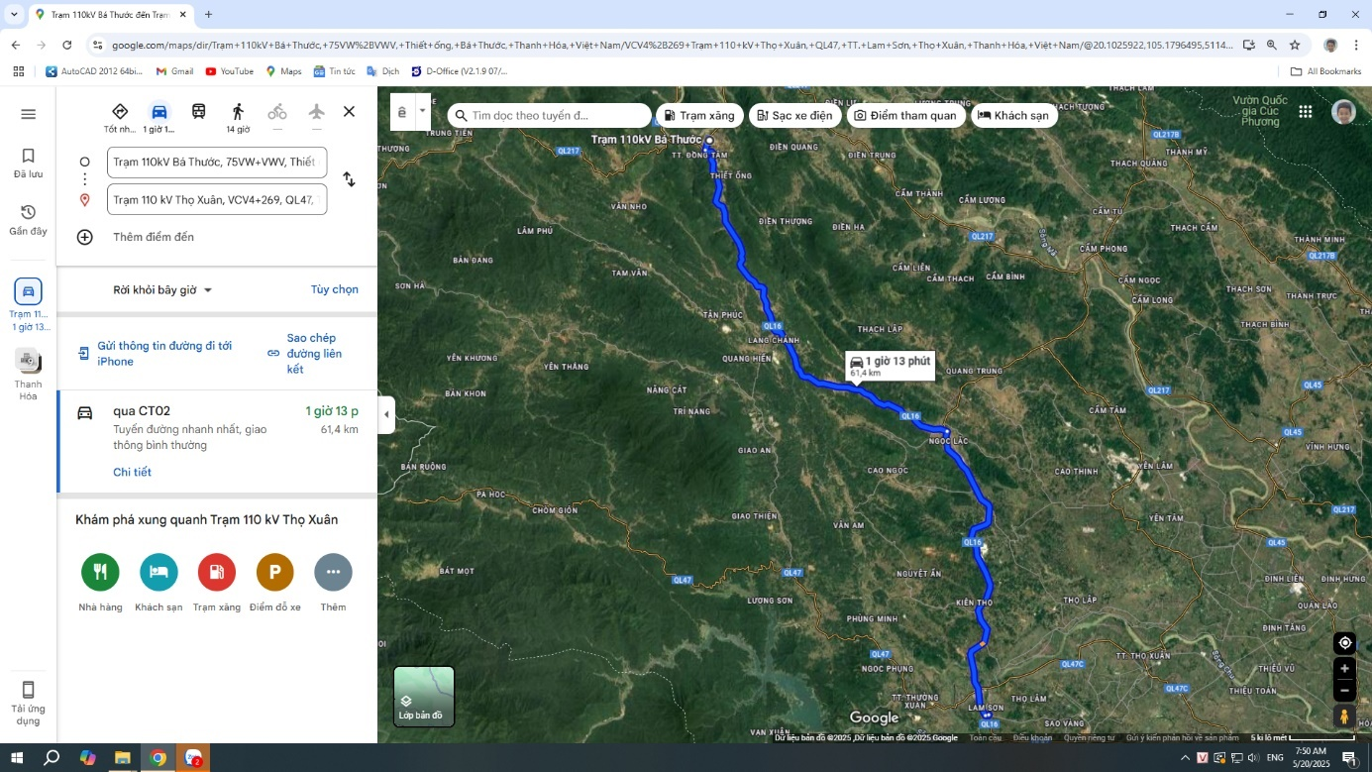
Huy động xe từ Hà Nội đến Trạm 110kV Thọ Xuân, tỉnh Thanh Hóa: cự ly vận chuyển 189km.
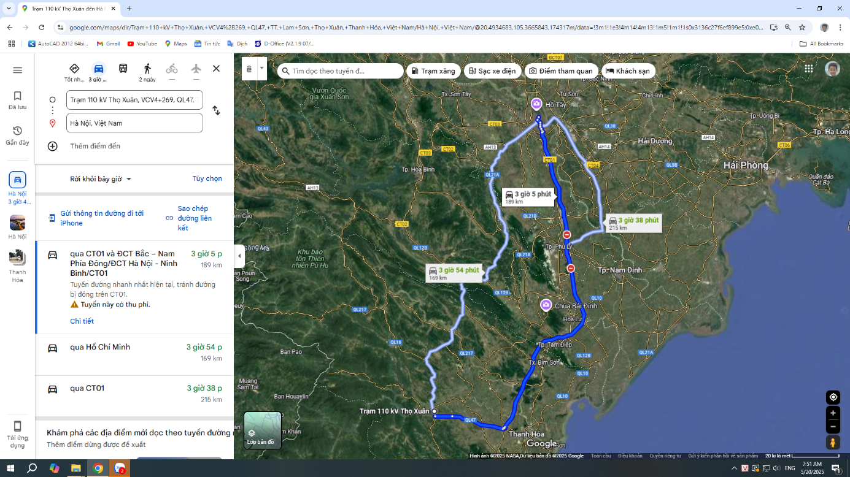

Huy động xe từ Trạm 110kV Bá Thước về Hà Nội, tỉnh Thanh Hóa: cự ly vận chuyển 168km.
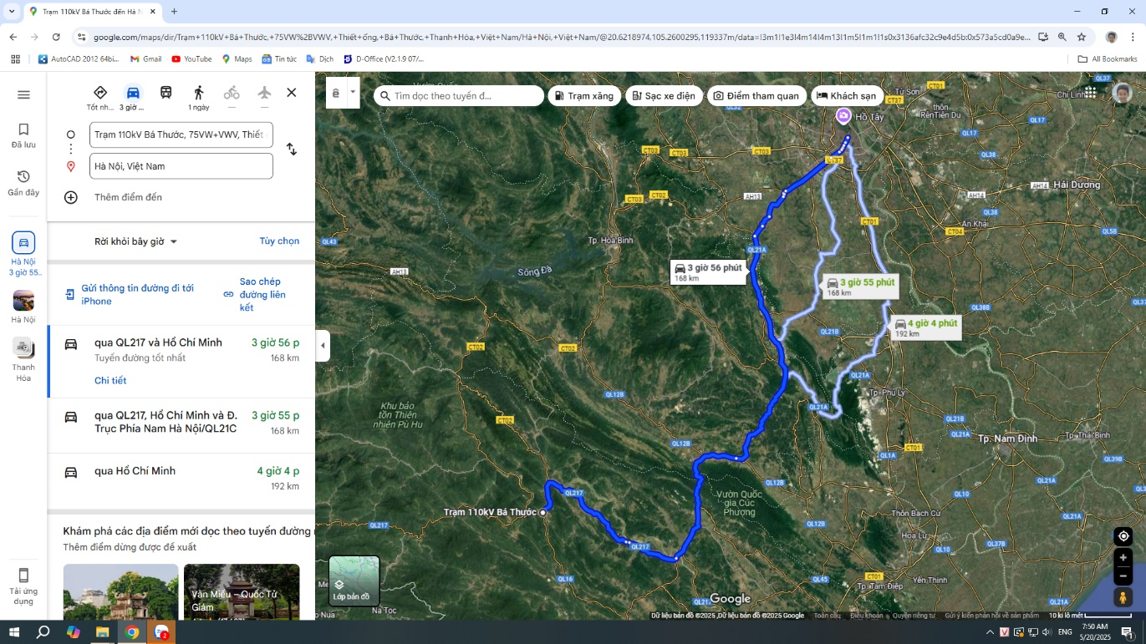

* Tại Trạm 110kV Thọ Xuân, tỉnh Thanh Hóa:
- Kích kéo thủ công thân MBA 25MVA (không bao gồm phụ kiện), trọng lượng 57.3 tấn từ vị trí để máy tạm tại Trạm 110kV Thọ Xuân, tỉnh Thanh Hóa. Cự ly 40m.
- Kích thân MBA 25MVA (không bao gồm phụ kiện), trọng lượng 57.3 tấn lên mooc cao 1,2m để đưa lên xe rơ mooc vận chuyển từ Trạm 110kV Thọ Xuân, tỉnh Thanh Hóa đến Trạm 110kV Bá Thước, tỉnh Thanh Hóa.
- Kê lót chống nghiêng lật thân MBA trong kích kéo, xếp dỡ thủ công.
- Di chuyển lao động đến nơi sửa chữa.
- Sử dụng 01 xe ô tô sơ mi 15 tấn, xe cẩu phù hợp để bốc xếp hết số dầu, phụ kiện, sứ v..v lên phương tiện vận chuyển. Sau đó gia cố chằng buộc đảm bảo an toàn để vận chuyển bằng đường bộ đưa từ Trạm 110kV Thọ Xuân, tỉnh Thanh Hóa đến Trạm 110kV Bá Thước, tỉnh Thanh Hóa.
* Tại Trạm 110kV Bá Thước, Tỉnh Thanh Hóa:
Đối với MBA điều chuyển từ TBA 110kV Thọ Xuân về TBA 110kV Bá Thước:
- Hạ thủ công thân MBA 25MVA (Không bao gồm phụ kiện), trọng lượng 57.3 tấn từ rơ mooc cao 1.2m xuống vị trí an toàn tại mặt bằng trạm.
- Kích kéo thủ công thân MBA 25MVA (Không bao gồm phụ kiện), trọng lượng 57.3 tấn từ vị trí hạ đến vị trí bệ máy. Cự ly 20m.
- Trong lúc kéo thân MBA 25MVA (Không bao gồm phụ kiện), trọng lượng 57.3 tấn phải xoay 1 lần 90 độ tương đương với cự ly vận chuyển 10m.
- Kê lót, chằng buộc chống nghiêng lật khi làm xếp dỡ thủ công.
- Di chuyển lao động đến TBA 110kV Bá Thước, Tỉnh Thanh Hóa
- Sau khi dầu biến thế và phụ kiện của MBA 25MVA được đưa tới trạm 110kV Bá Thước, Tỉnh Thanh Hóa, sử dụng cẩu cẩu hạ toàn bộ số dầu và phụ kiện xuống mặt bằng trạm, phục vụ tổ hợp, lắp đặt MBA.
Đối với MBA T2-25MVA hiện trạng TBA 110kV Bá Thước:
- Kích kéo thủ công thân MBA 25MVA (bao gồm phụ kiện), trọng lượng 65 tấn từ vị trí hạ đến vị trí bệ máy. Cự ly 77m.
- Trong lúc kéo thân MBA 25MVA (bao gồm phụ kiện), trọng lượng 65 tấn phải xoay 2 lần 90 độ tương đương với cự ly vận chuyển 20m.
- Kê lót, chằng buộc chống nghiêng lật khi làm xếp dỡ thủ công.
* Các công việc phụ trợ phục vụ vận chuyển MBA:
- Sử dụng đầu kéo và rơ moóc chuyên dùng để vận chuyển thân MBA 25MVA (không bao gồm phụ kiện), trọng lượng 57.3 tấn từ TBA 110kV Thọ Xuân đến TBA 110kV Bá Thước, Tỉnh Thanh Hóa. Cự ly vận chuyển 61.4 km.
- Sử dụng 01 xe ô tô sơ mi 15 tấn để vận chuyển hết số phụ kiện cồng kềnh từ TBA 110kV Thọ Xuân đến trạm 110kV Bá Thước, Tỉnh Thanh Hóa. Cự ly vận chuyển 61.4 km.
- Huy động đầu kéo, moóc chuyên dùng, xe tải đến TBA 110kV Thọ Xuân, tỉnh Thanh Hóa để vận chuyển MBA và phụ kiện từ TBA 110kV Thọ Xuân đến Trạm 110kV Bá Thước, Tỉnh Thanh Hóa xong quay về. Cự ly huy động: 357km (Huy động từ đơn vị vận chuyển đến TBA Thọ Xuân: 189km; từ TBA Bá Thước trả xe về đơn vị vận chuyển: 168km).
- Bố trí công nhân xây lắp điện đi nâng dây, cắt điện, chặt cành cây chéo qua đường trên dọc tuyến vận chuyển đường bộ, thuê công an & thanh tra giao thông phong toả dẹp đường trong quá trình vận chuyển trạm di động để đảm bảo an toàn.
- Bố trí công nhân áp tải bảo vệ phụ kiện và dầu MBA khi vận chuyển bằng đường bộ.
- Kê lót, chằng buộc, bảo vệ hàng khi vận chuyển bằng đường bộ.
- Sử dụng 02 ca cẩu 10 tấn để cẩu hàng tại trạm 110kV Thọ Xuân, tỉnh Thanh Hóa và hạ hàng tại trạm 110kV Bá Thước, tỉnh Thanh Hóa.

VI. Yêu cầu về an toàn lao động:
Đơn vị thi công phải chấp hành nghiêm chỉnh quy trình an toàn điện ban hành theo quyết định số 959/QĐ- EVN ngày 26/7/2021 và các qui định liên quan;
Đơn vị thi công phải lập phương án tổ chức thi công và biện pháp kỹ thuật an toàn và được duyệt bởi chủ đầu tư, trong đó nêu rõ các biện pháp đảm bảo an toàn cho người lao động (Nếu có).
Khi thi công có đủ hồ sơ thể hiện các biện pháp yêu cầu về an toàn, vệ sinh môi trường trên toàn công trình và từng vị trí công trình. Trang thiết bị an toàn cho con người còn có thiết bị, phương tiện che mưa, che nắng, đảm bảo đầy đủ ánh sáng nước, y tế.
Đảm bảo an toàn cho con người và phương tiện thi công.
Bảo vệ sức khỏe:
- Kiểm tra sức khỏe trước khi thi công công trình;
- Thường xuyên áp dụng chế độ an toàn mọi nơi, mọi lúc;
Các yếu tố cần đảm bảo để phòng ngừa tai nạn lao động:
- Luôn thực hiện trước việc kiểm tra điều kiện địa chất và các điều kiện khác và chuẩn bị công tác cho kế hoạch;
- Trong suốt quá trình sử dụng các phương tiện, thiết bị, dụng cụ thi công phải đảm bảo chất lượng và sử dụng hợp lý;
- Hạn chế di chuyển các thiết bị phục vụ thi công cho các mục đích khác ngoài mục đích chính;
Các biện pháp cơ bản để ngăn ngừa tai nạn trong việc di chuyển các thiết bị, dụng cụ, phương tiện thi công:
- Ngăn ngừa việc rơi các thiết bị, dụng cụ phục vụ thi công;
- Khi đã có hướng dẫn sử dụng, người lao động được báo trước bởi những tín hiệu;
- Chỉ có sự chỉ định của người vận hành mới cho phép hoạt động của các xe, máy xây dựng;
- Kiểm tra thiết bị, máy móc trước khi hoạt động;
- Trang bị đầy đủ dụng cụ lao động và phương tiện bảo hộ lao động cần được thực hiện nghiêm túc.
VII. Yêu cầu khác:
Kho bãi:
- Là các loại kho bãi do nhà thầu tự làm và chịu kinh phí tại công trường để bảo quản VTTB, vật liệu do bên A hoặc Nhà thầu cấp cho hạng mục. Các kho bãi này phải được xây dựng với chi phí do Nhà thầu chịu và phải được bên A đồng ý trước khi đưa vào sử dụng.
VIII. Các bản vẽ. Kèm theo phương án kỹ thuật được duyệt
(Ghi chú: Chủ đầu tư đính kèm hồ sơ thiết kế, PAKT, các bản vẽ là tệp tin PDF/Word/CAD cùng E-HSMT trên Hệ thống).

